28/03/2018

**Année universitaire :2017-2018**

***GESTION D ABSENCE D ECOLE***

**Rapport de projet de fin**

**d’étude**

***INFORMATIQUE***

Filière DUT :

**Encadrer par :**

Mr ZEBARRA Khalid

**Réaliser par :**

FASLA Hafsa

LATIF Sanae

ABOUJAAFAR Othmane

***DEDICACE***

## **On dédie ce modeste travail à :**

*Nos parents car on ne pourrait jamais oublier la tendresse et l’amour dévoué par lesquels ils nous ont toujours entourer depuis notre enfance.*

*Nos professeurs et surtout notre encadrant MR ZEBBARA ainsi MR Rachid le responsable de la scolarité et tous les autres membres de la direction de ESTG*

*Tous Nos amis et toutes les personnes qui nous ont encouragés durant la périodes de préparation et aussi durant la période d’étude*

***REMERCIEMENT***

Nous tenons à remercier

Toutes les personnes qui ont contribué au succès de notre projet et qui m'ont aidé lors de la rédaction de ce rapport.

Tout d'abord, nous adressons nos remerciements à Monsieur le directeur d’ESTG, ainsi un grand remerciement pour nos professeurs et pour leur soutien.

Nous tenons à remercier vivement notre maitre de stage, Mr ZEBARRA pour son accueil, le temps passé ensemble, ses conseils et le partage de son expertise au quotidien. Grâce aussi à sa confiance on a pu s’accomplir totalement dans nos missions. Il fut d'une aide précieuse dans les moments les plus délicats.

Nous remercions également toute l'équipe d’administration pour leur accueil, leur esprit d'équipe et en particulier Mr Rachid et Mr Hassan, qui nous ont beaucoup aidé à comprendre la plus part de nos problématiques*.*

Enfin, nous tenons à remercier toutes les personnes qui nous ont conseillé et relu lors de la rédaction de ce rapport: famille, amis et camarade de classe*.*

***Sommaire :***

*Dédicace………………………………………………………………………………………………………………………………..............................2*

*Remerciement…………………………………………………………………………………………………………………………………………………..3*

*Chapitre 1 :*

*Introduction……………………………………………………………………………………………………………………………………………………..4*

*Cahier de charge………………………………………………………………………………………………………………………………………………5*

*Chapitre 2 :*

*Les outils utilisés…………………………………………………………………………………………………………………………………….……..6-7*

*Modèle conceptuel de données…………………………………………………………………………………………………………………………8*

*Modèle logique de données………………………………………………………………………………………………………………………………9*

*Chapitre 3 :*

*Réalisation d’application……………………………………………………………………………………………………………………………10-30*

*Conclusion…………………………………………………………………………………………………………………………………...…………………31*

***Introduction***

*La gestion administrative des étudiants d’ESTG est actuellement gérée Mr Rachid le responsable de la scolarité. Ce dernier a la responsabilité de gérer les absences au cours des différents professeurs.*

*En parallèle, il s’occupe du calcul du pourcentage d’absence pour chaque étudiant en indiquant l’heure et le type du séance. Tout cela, fait juste à l’aide d’un tableau EXCEL et prenant la moitié du temps de travail du responsable.*

*Ainsi qu’au début de chaque cours, les enseignants notent les élèves absents. Et en fin de semaine, chaque enseignant envoie son compte‐rendu quotidien d’absences qu’il a constaté pour les formations auxquelles il a fait cours, et cela se considère comme travail de plus pour les professeurs qui doivent se concentrer sur la rédaction du cours, des examens et leurs corrections.*

*Notre Le projet s’inscrit dans une démarche d’évolution de gestion. En effet, ce système de gestion pose certains problèmes c’est pour cela, on a essayé de créer une application qui vise la gestion d’absence de notre établissement dent le but est de faciliter le travail pour le responsable et aussi pour les professeurs.*

***Cahier de charge :***

*On peut conclure de ce qui a précédé que l’objectif principal du projet est:*

**LE DEVELOPPEMENT D’UNE APPLICATION PERMETTANT LA GESTION DES ABSENCES DES ETUDIANTS VIA UNE INTERFACE VEB**

*Cette dernière doit répondre aux exigences suivantes:*

*• Permettre de gérer les absences des étudiants en une seule application*

*• Développer une application simple et dynamique*

*• Prévenir les parents des étudiants du nombres d’heures que leur enfant a absenté*

*•Faciliter la note d’absence pour les professeurs*

*•Faciliter le calcul du pourcentage d’absence pour chaque étudiant par la direction*

***Les outils utilisés :***

1-SGBD :

*Un système de gestion de base de données est un logiciel système destiné à stocker et à partager des informations dans une base de données. En ce qui me concerne j'ai utilisé PHP MY ADMIN grâce à son efficacité .*



2- Conception :

*Enfin pour présenter La base de données sous forme de MCD et MLD j'ai utilisé Power AMC.*



3-Langage de programmation :

**a-VB.net**

*En informatique, un langage de programmation est une notation conventionnelle destinée à formuler des algorithmes et produire des programmes informatiques qui les appliquent. Pour cette partie J'ai utilisé le VB.NET car c'est l’ outil que je le maitrise bien .*



**b- :XML :**

*Le langage XML est un langage qui permet de décrire des données à l'aide de balises et de règles que l'on peut personnaliser. Pour nous on a utilisé ce langage pour pouvoir enregistrer un message écrit par l’admin*.



**c- :AT Command :**

*Les commandes AT sont des commandes que l'on peut directement envoyer au modem, lorsque celui-ci est en mode Command, chaque commande est envoyée sous la forme d'une ligne de texte encodée en ASCII. Pour nous on a utilisé cette commande pour envoyer un message au parents des étudiants qui sont absentés plus que 12 heures.*

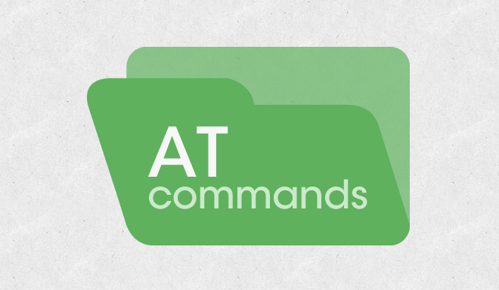

**d- :Framework :**

*En programmation informatique, un Framework désigne un ensemble cohérent de composants logiciels structurels, qui sert à créer les fondations ainsi que les grandes lignes de tout ou d’une partie d'un logiciel (architecture). Pour notre application, nous avons utilisé « Bunifu ui.net »*



***MCD :***

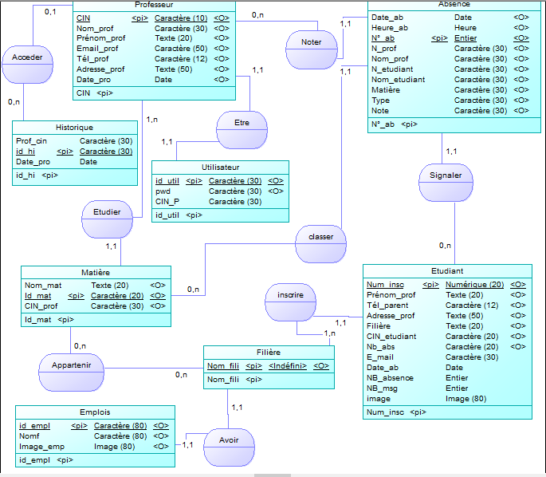

Figure N° :1

***MLD :***

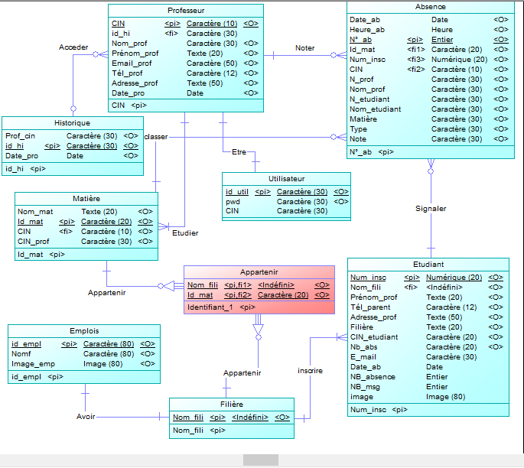

Figure N° :2

*Modèle Logique des Données est la représentation physique des données . Il se compose des tables relationnelles qui contiennent des attributs, des clés primaires pour les occurrences uniques dans la table et des clés étrangères pour référencier des clés étrangères dans autre tables.*

*Pour notre MLD , en respectant les règles de cardinalités , on a obtenu un nouveau tableau « Appartenir » qui contient la clé primaire du tableau « Filière » et « Matière » (Chaque matière appartient à 0 ou n filière ainsi chaque filière est composé de 0 ou n matière).*

***Réalisation d’application :***

Partie I:

*La première partie de notre application est reservée à administration de l’établissement, c’est elle qui a tous les droits d’accés.*

**Interface d’authentification:**

**1.Cas de connexion:**

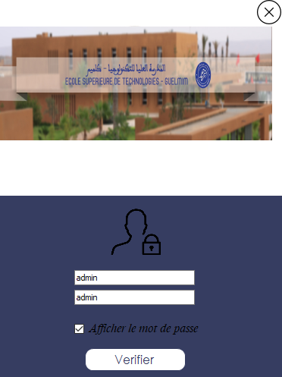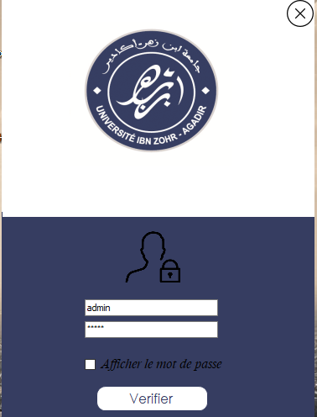

*Pour garder la sécurité et avoir un contrôle sur les droits d’accès à cette application on aura besoin d’une interface d’administration, à partir de laquelle on doit se connecter avant de pouvoir accéder au contenue de l’application.*

*Une fois qu’on coche le CheckBox le mot de passe saisit s’affiche*

1.Cas d’erreur :

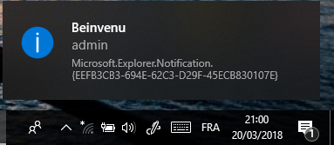

*Cette icone s’affiche une fois qu’on est connecté à application, elle est de type « notification icone ».*

**Cas d’erreur :**

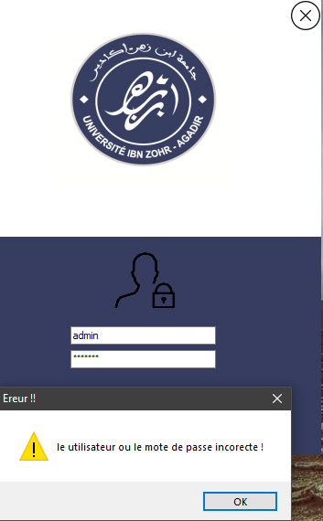

*Ce message s'affiche lorsqu'un utilisateur se trompe. Donc il doit entrer une autre fois le correct mot de passe pour pouvoir accéder à l’application.*

**La form principale :**



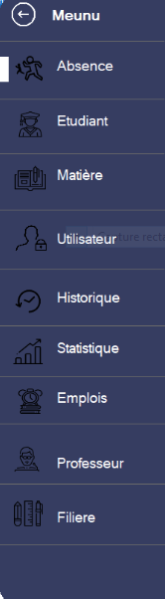

*Réduire : réduit la page active*

*Fermer : ferme l’application .*

*Aide : affiche le message suivant :*

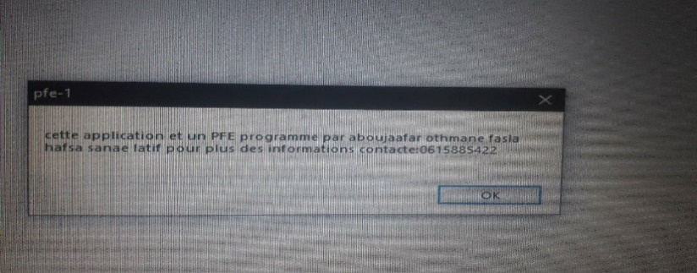

**4**

. *Se déconnecter de l’application.*

**51**

*Affiche le nom d’utilisateur*

**6**

**7**

*:Affichage du menu qui contient toutes les interfaces de notre application.*

**Interface d’étudiant :**

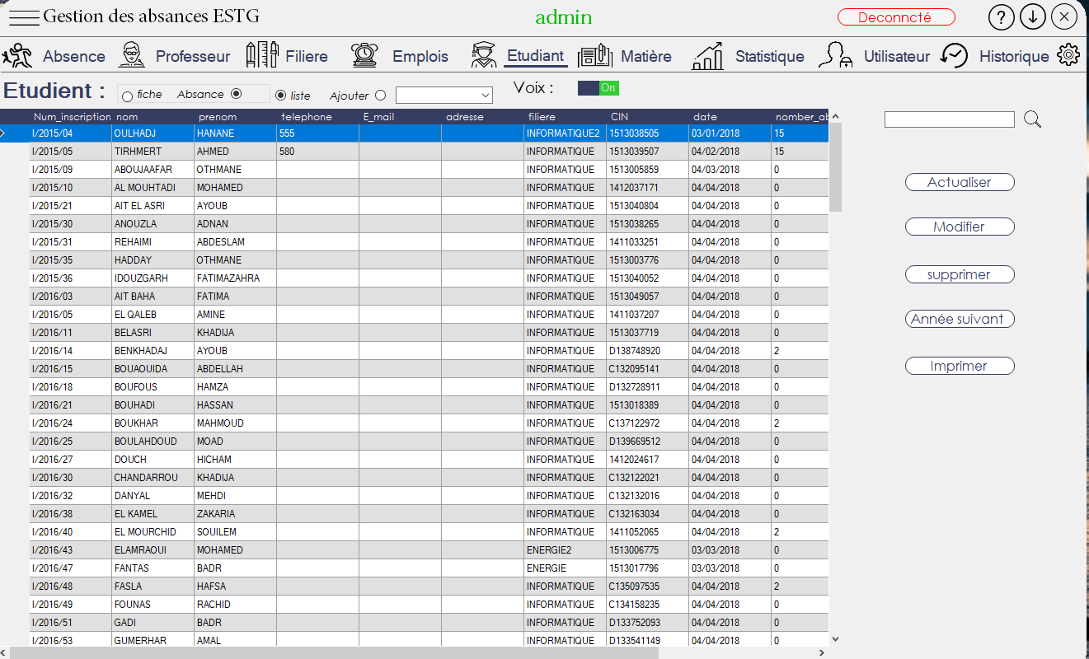

*Tous d’abord on commence par choisir la filière demander grâce au ComboBox puis si on choisi le radiobutton « liste » et « absence » cette liste s’affiche qui contient le nom des étudiants qui sont absents avec un certain nombre d’options :*

*♣ La recherche rapide.*

*♣ La possibilité de voir toutes les informations concernant un élève.*

*♣ Modifier les données d’un élève.*

*♣ Supprimer un élève*

*♣****Imprimer*** *la liste*

C:\Users\HAFSA-F\AppData\Local\Temp\Rar$DR23.9860\pfe_screen_shoot\Capture16.PNG

*Cette interface nous permet aussi de contrôler la voix*

*On a utilisé une option de la voix pour lire les noms des étudiants grâce à l’évènement «entrer ».Cette option est crée vu que la liste des étudiants est trop chargé.*

*Pour réaliser notre but on a employé la bibliothèque « System.speech.synthesis » qu’une fois on est besoin d’elle, on déclare un objet de type « speech synthesizer »ainsi que la méthode « speak ».*

*-Pour imprimer la liste des étudiants ,on imprime les informations qui existent dans « DataGridView » et on a posé comme condition que l’impression se fait juste si et seulement si aucune colonne ni vide, et à l’aide du « DataSet » on a crée des tableaux qui sont remplis par les informations du DataGridView et une fois qu’on a terminé on a décidé la forme d’impression , et dans notre cas on a choisi « fichier Excel » qui s’enregistre dans le bureau et chaque fichier est nommé par le mois et les seconds dont un nom unique .*

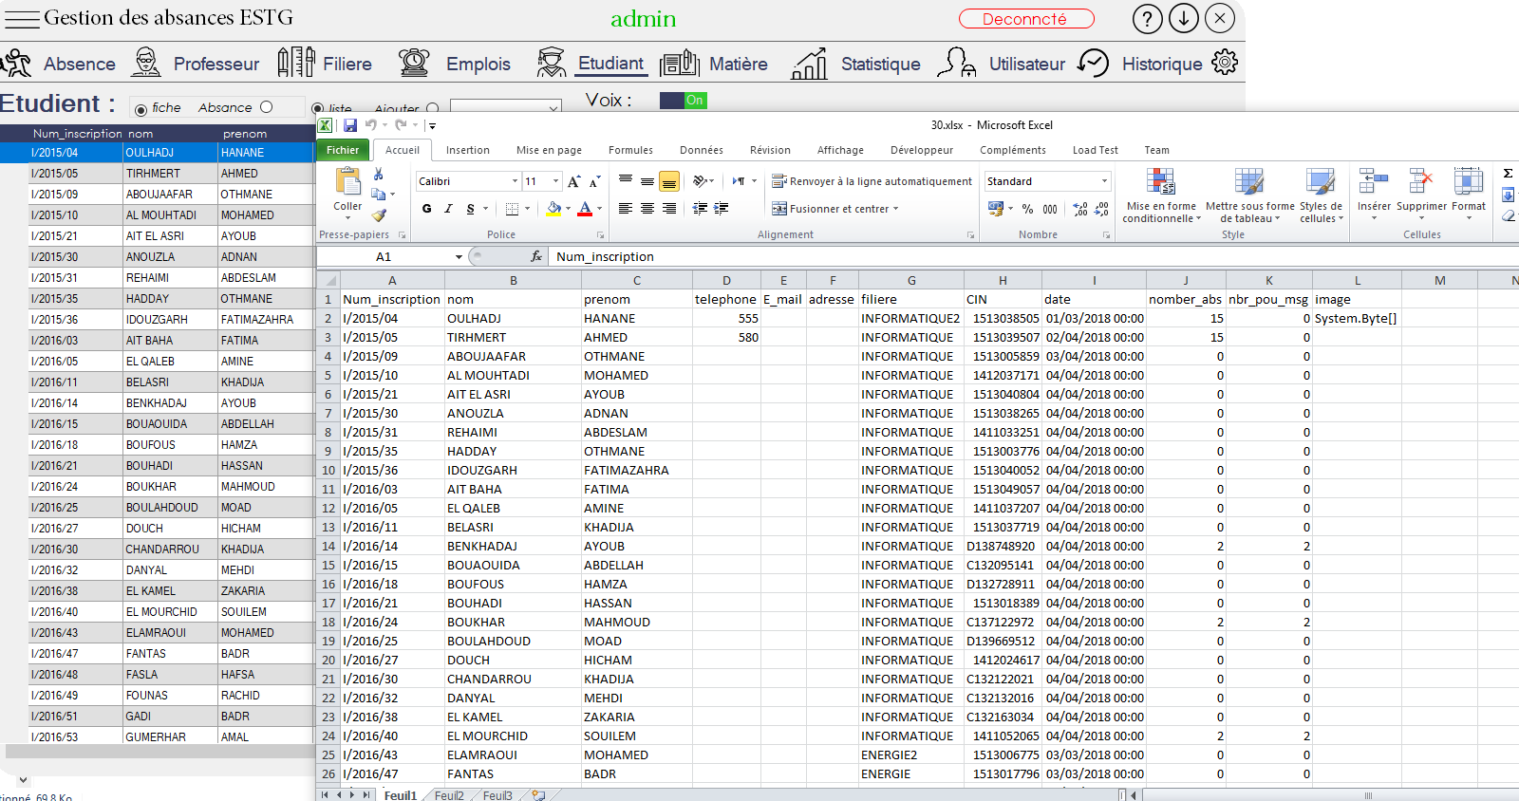

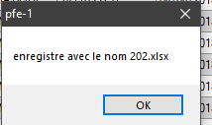

*Le nom avec le quel le fichier qu’on veut imprimer est enregistré.*

*Le choix « Ajouter » et « Absence » permet à l’administrateur d’ajouter un nouvel étudiant mais si on choisit cette option une autre interface va s’afficher :* 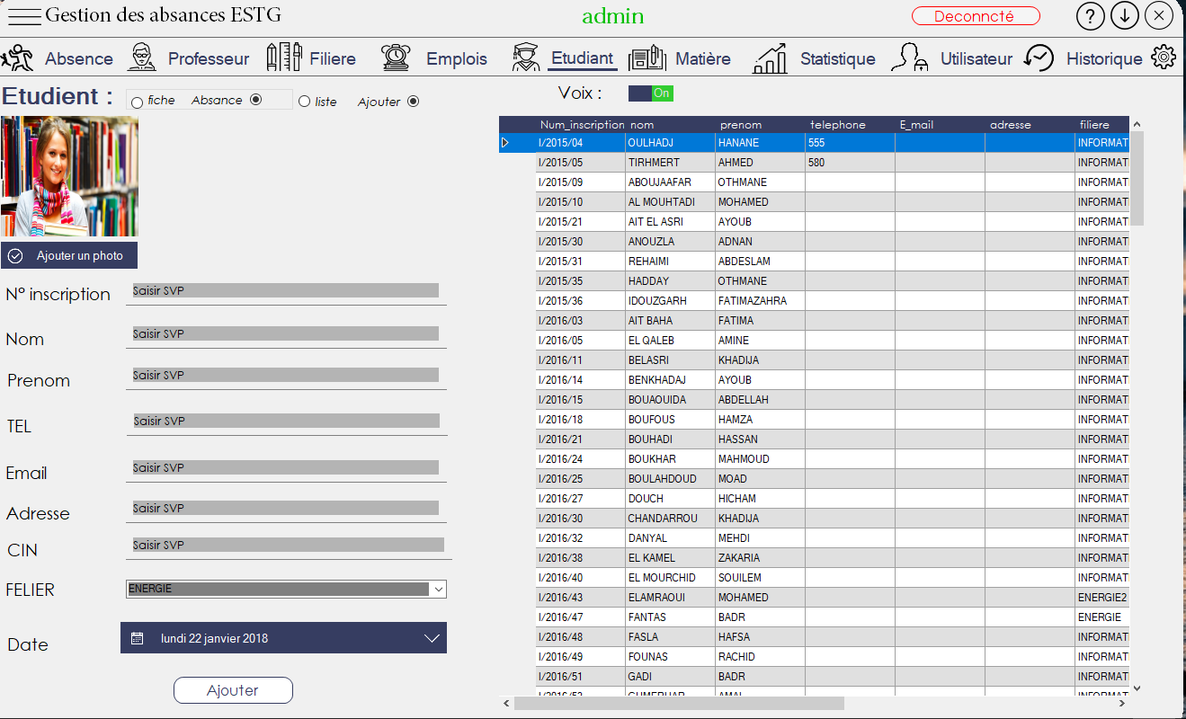

*Pour pouvoir ajouter un étudiant on doit ajouter une image et pour l’importer au « PictureBox » on doit la transformer du binaire au « Long Blob » dans la base de donnée après on a déclaré un objet de type « Memory Stream » car c’est lui qui va faciliter le transforme au « Rau Format ».*

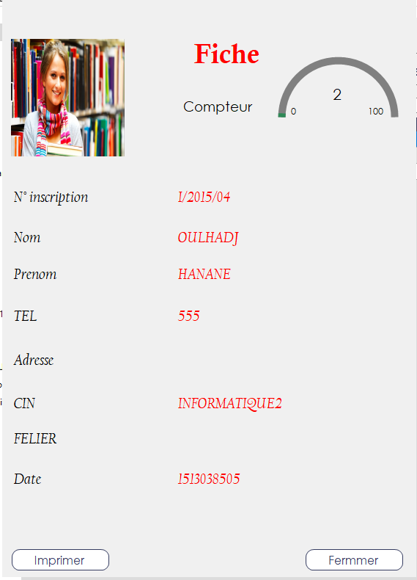

*Voila un exemple d’une fiche d’étudiant qui contient les informations personnelles déjà saisies ainsi un compteur d’absence ,cette fiche peut être imprimer*

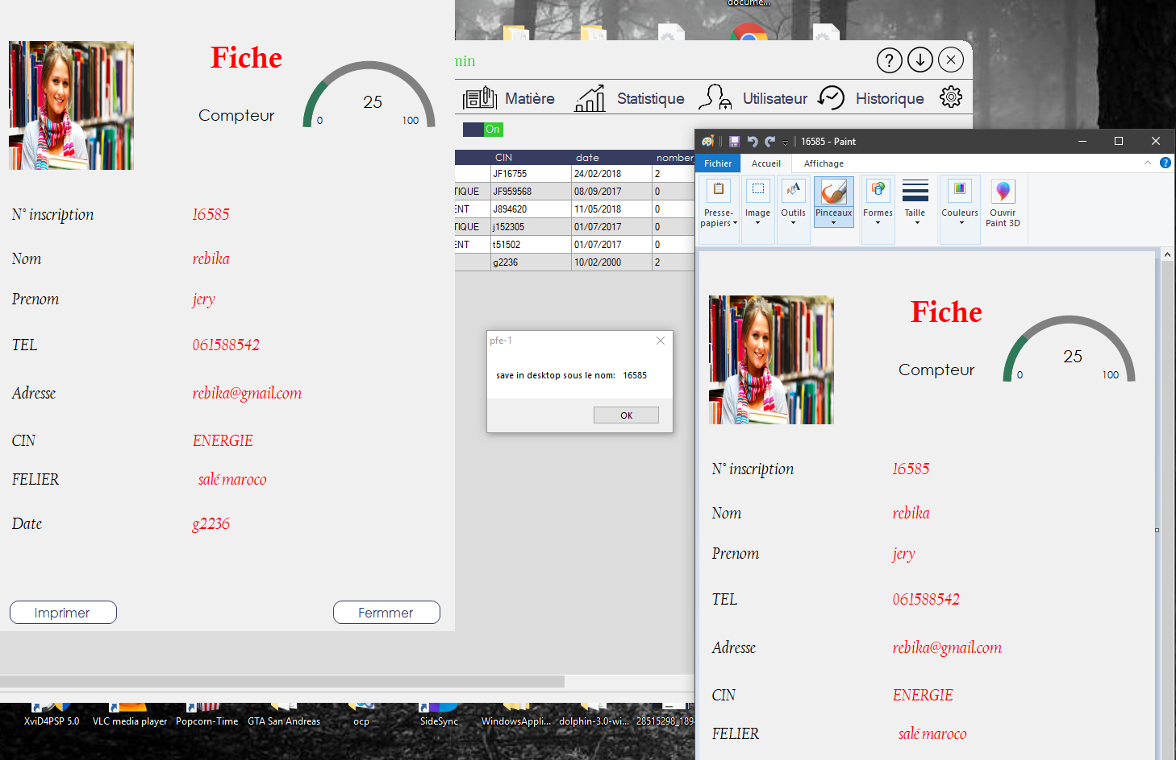

*-Pour imprimer la fiche d étudiant on o utilisé un objet de type « bitmap » pour prendre une Screenshot. Cette fiche contient les informations personnelles des étudiants et tous ces informations sont importer de l’interface « étudiant »(pour la fiche des étudiants)*

# **Interface d'absence :**

*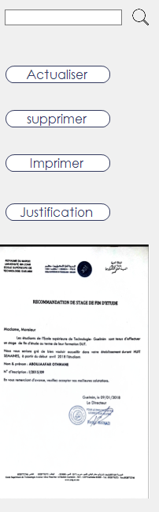Cette interface représente la liste des absences des étudiants, une fois qu’on choisit la filière du ComboBox la liste s’affiche, le bouton supprimer permet de supprimer l’étudiant sélectionné ,actualiser pour rafraîchir la page*

*Exemple d’une justification d’absence*

***On note*** *que chaque absence justifier n’est pas compter et pour le fichier de justification est importé de la même manière d’image du fiche d’étudiant*

# **Interface des professeurs:**

**Interface des professeurs :**

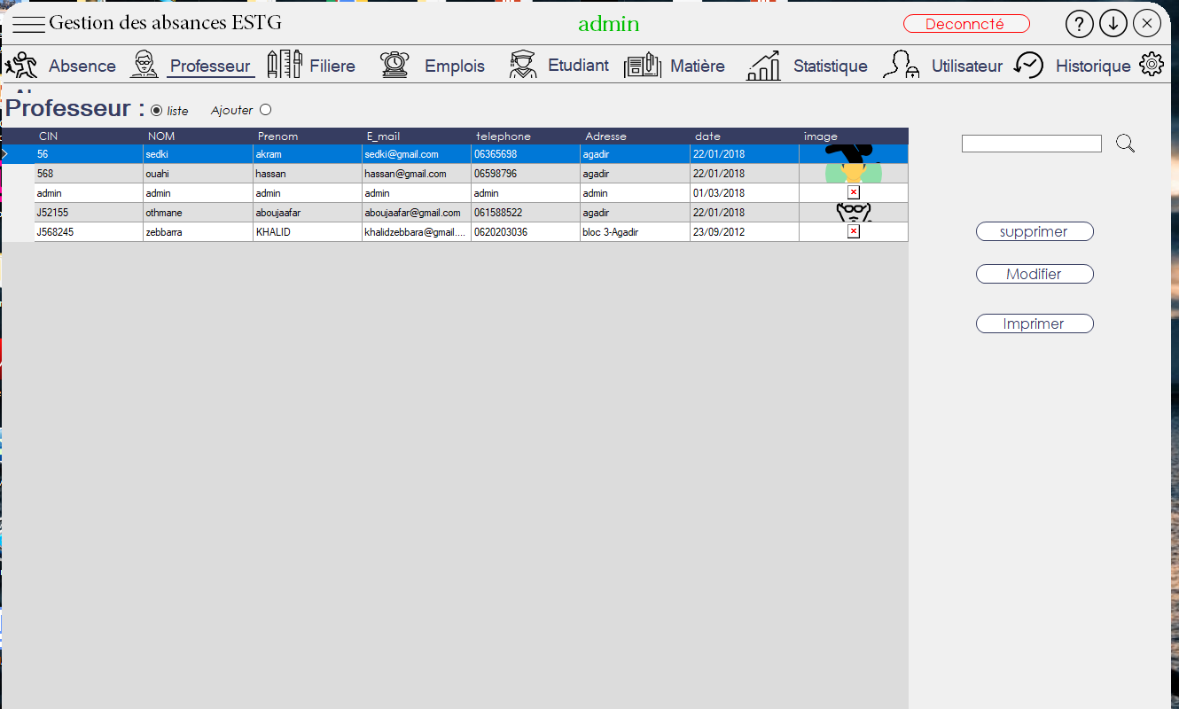

*Cette interface est réservé au professeur , si on choisit le radio Button « liste » on peut voir tous les informations des professeurs , chercher un professeur , supprimer ou même imprimer la liste de la même manière d’impression de la liste des étudiants (il s’agit d’un fichier Excel). Chaque professeur a une image qui apparait sur DataGridView ,cette image est importer de la base de donnée et elle aussi est importer de la même manière de l’image de* *la* *fiche des étudiants.*

*Si on choisit le radiobutton « ajouter » ,ce qui est dessous c’est ce qui va s’afficher ,une fiche a remplir par les informations du professeur et une fois qu’on clique sur le bouton a « ajouter » il s’agit dans la DataGridView et en fin on va obtenir une fiche qui peut aussi être imprimer .*

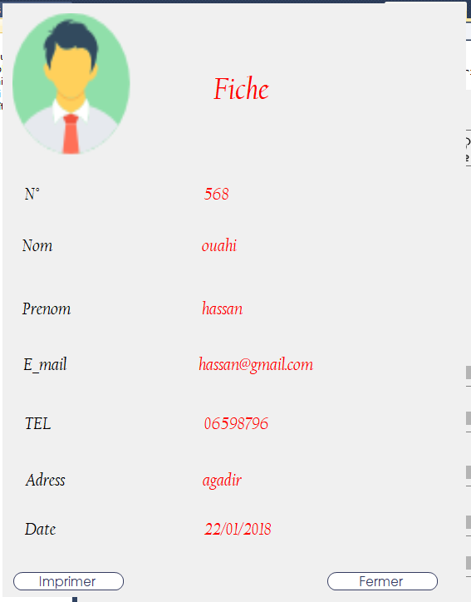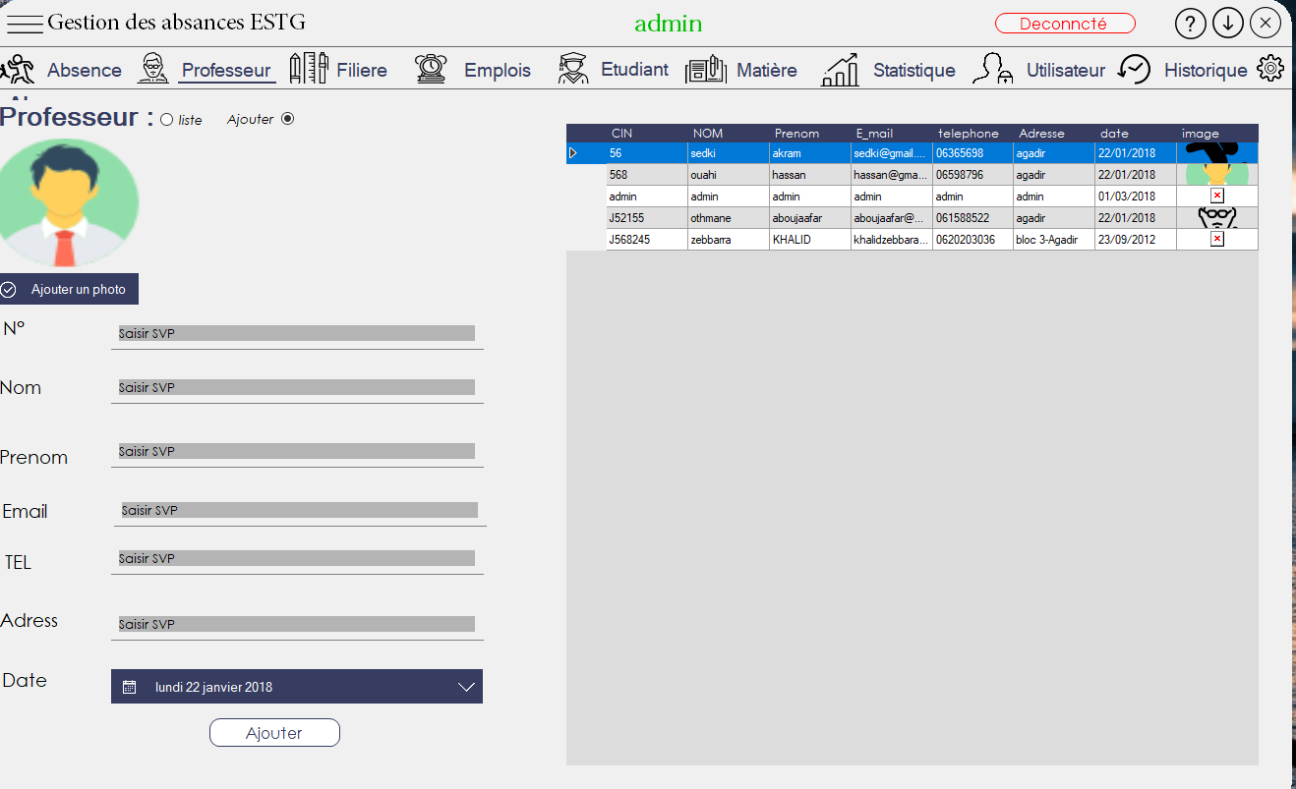

*Exemple d’une fiche d’un professeur*

**Interface filière :**

**Interface de filière :**

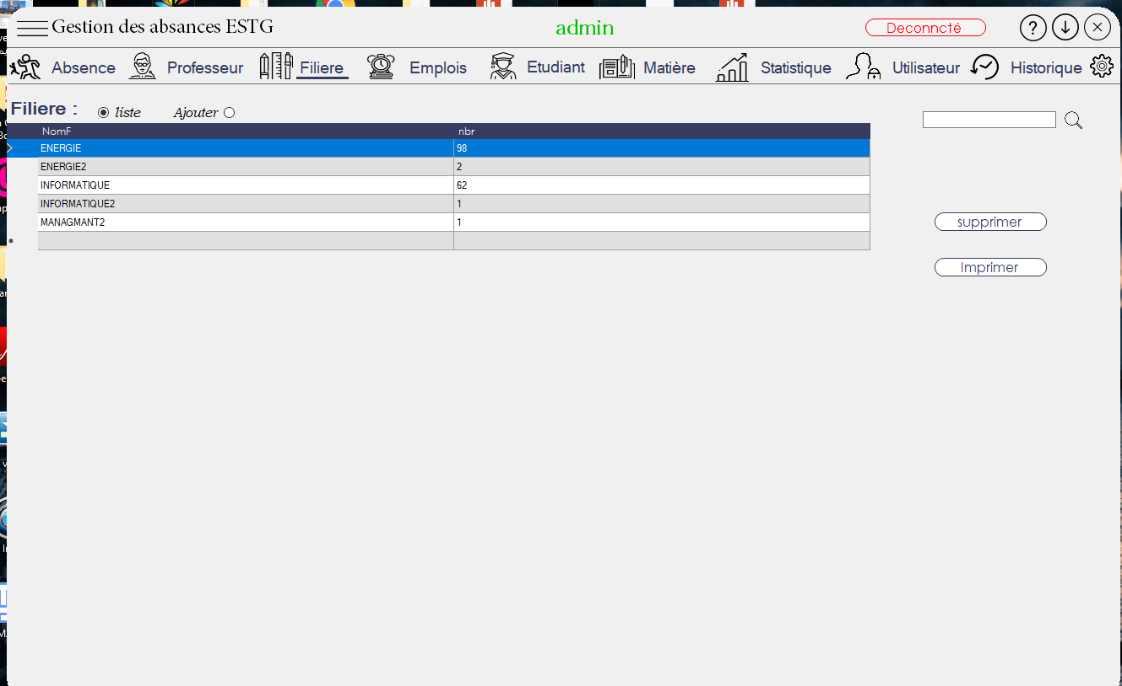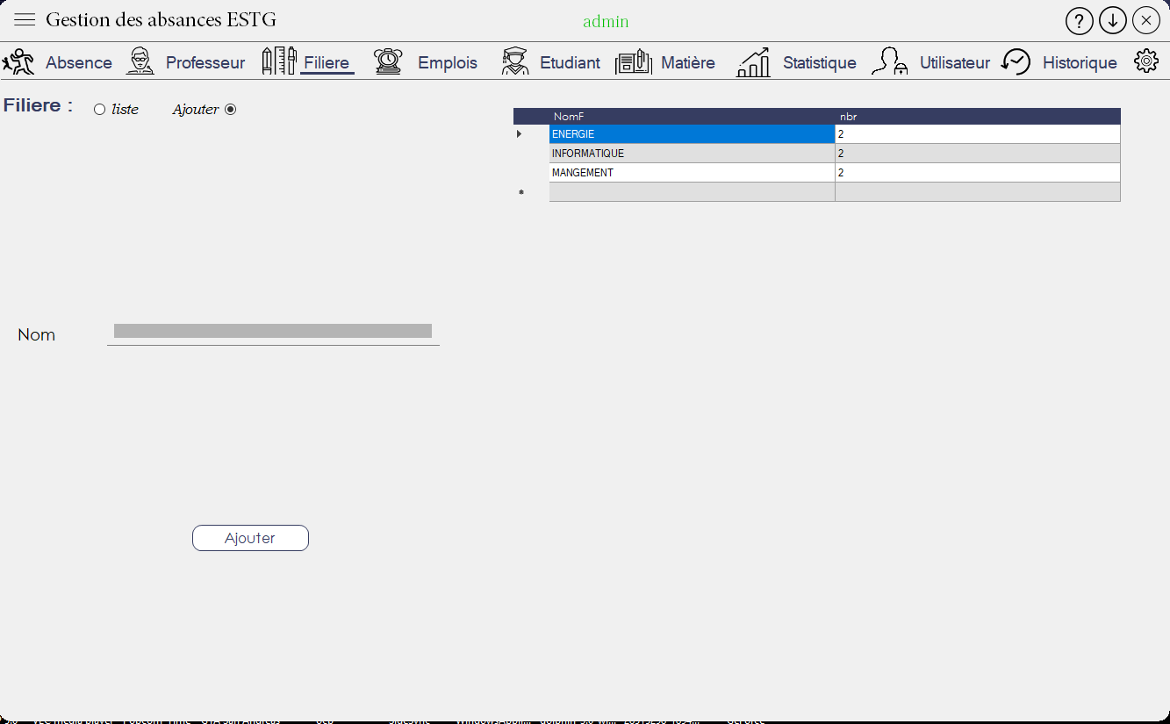

*L’ajout d’une nouvelle filière : Ci-dessous la page d’ajout d’une nouvelle filière, l’admin doit ajouter les filières existantes.*

*La filière ne doit pas être déjà existante, sinon il est impossible d’ajouter les informations à la base de données.*

*Lister les filières existantes : On peut lister tous les filières qui sont déjà ajouté au DataGridView ,supprimer ou imprimer la liste des filières.*

# **Interface des emplois :**

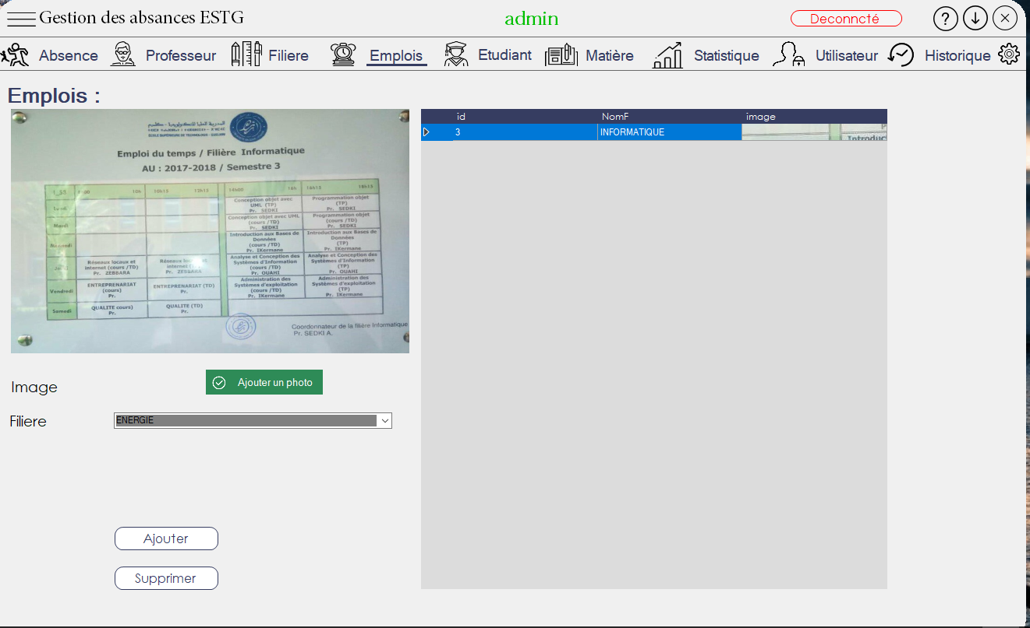

*On peut ajouter une image d’emplois du temps de chaque filière choisi du ComboBox ainsi qu’on peut la supprimer ,une fois que l’opération est effectué , les informations s’affiche au DataGridView .*

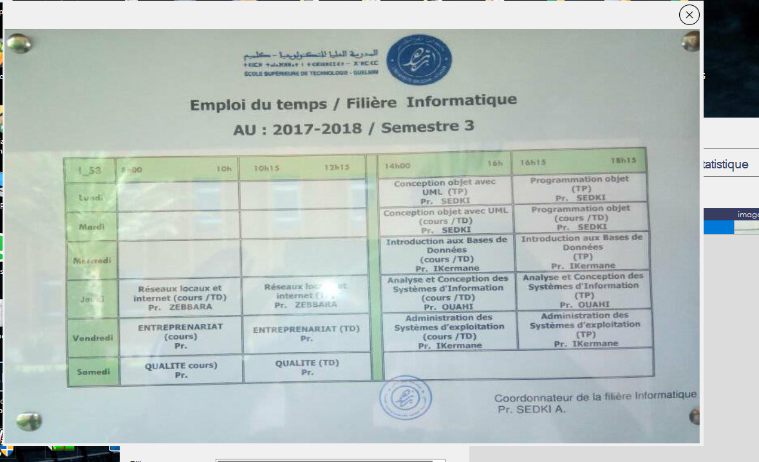

*On a sélectionné l’image de notre table du base de donnée et on l a transformé l’aide d’un objet « Memory Stream » du binaire à image qui va se poser dans le PictureBox et de cette manière on a pu importer cette image d’emplois du temps.*

**Interface de matière :**

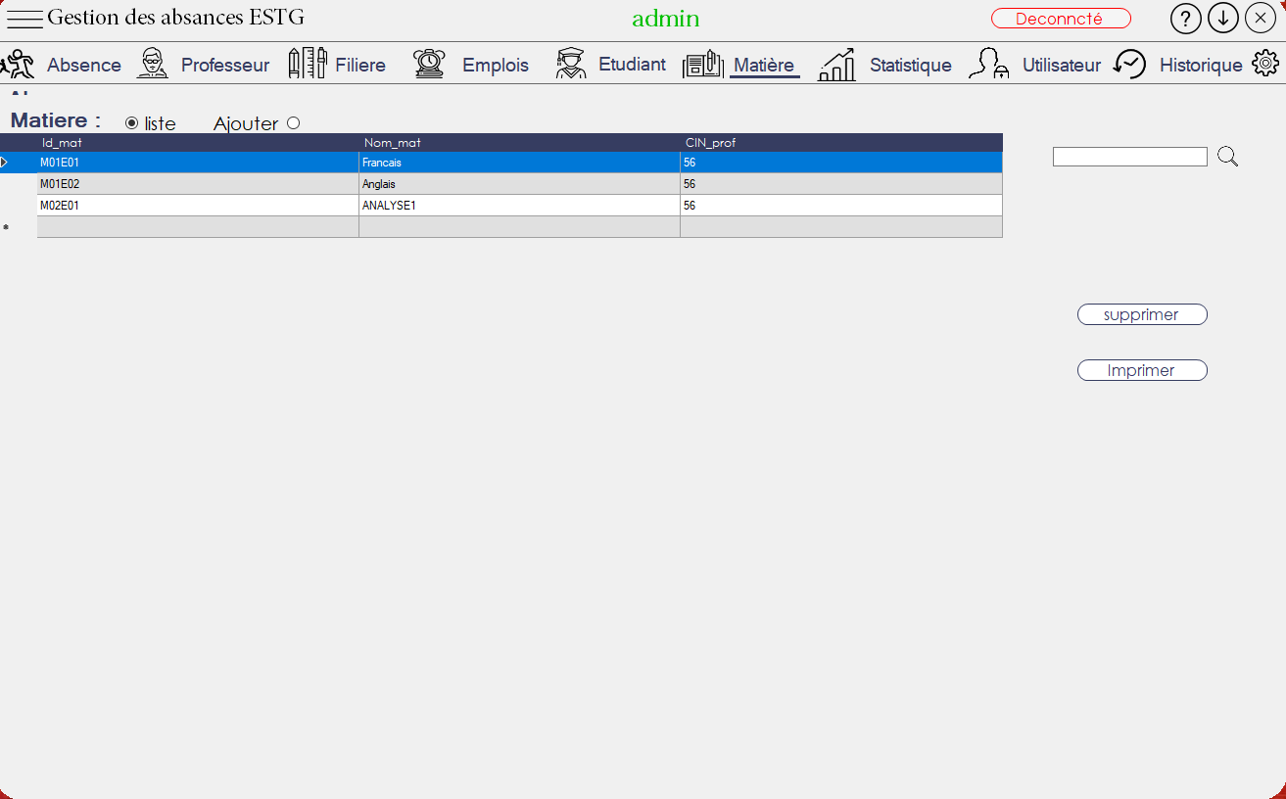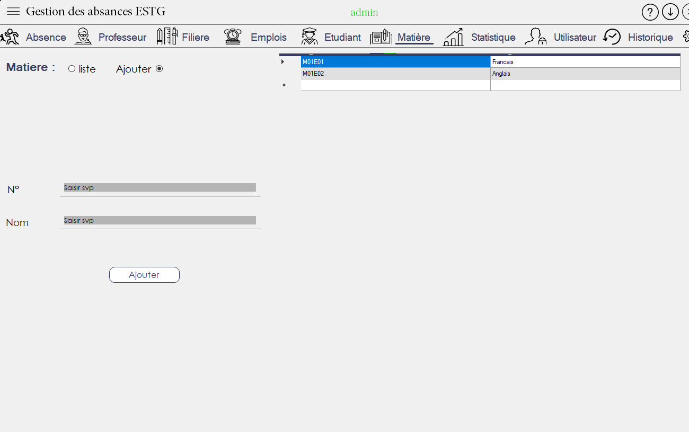

*Chaque matière est identifiée par son numéro et son nom, l’admin peut ajouter les matières s’il a choisi le radiobutton « ajouter » ou bien voir la liste des matières s’il a choisi « liste » pour voir tous les matières entrées supprimer une matière qui n’existe ou imprimer la liste des matières.*

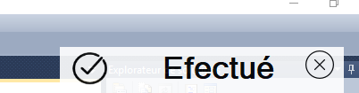

*-Cette form s’affiche lors qu’une requête est exécutée (ajouter, supprimer, modifier).*

# **Interface de statistique :**

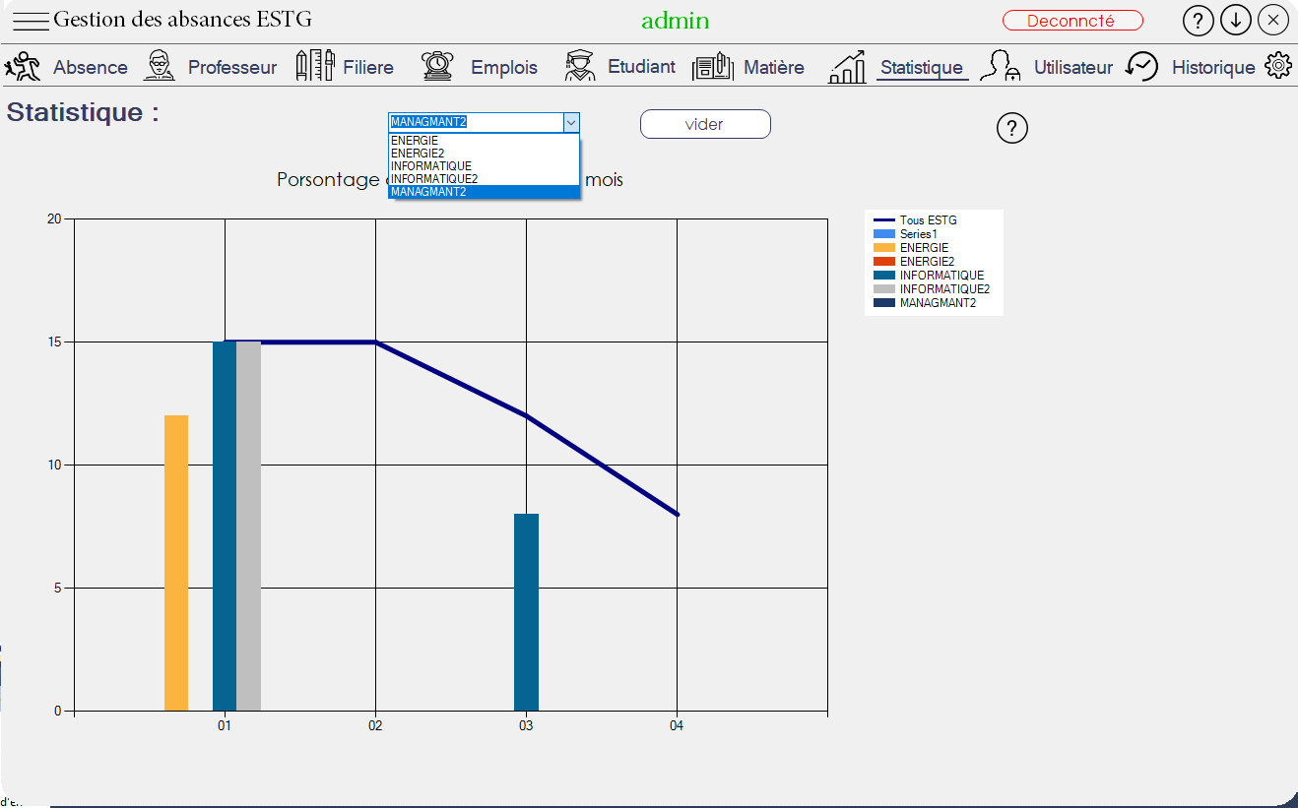

*En précisant la filière , on peut facilement obtenir un diagramme qui représente l’absence des étudiants durant chaque mois accompagné d’un courbe qui représente l’absence de tous les étudiants d’établissement.*

# **Interface des utilisateurs :**

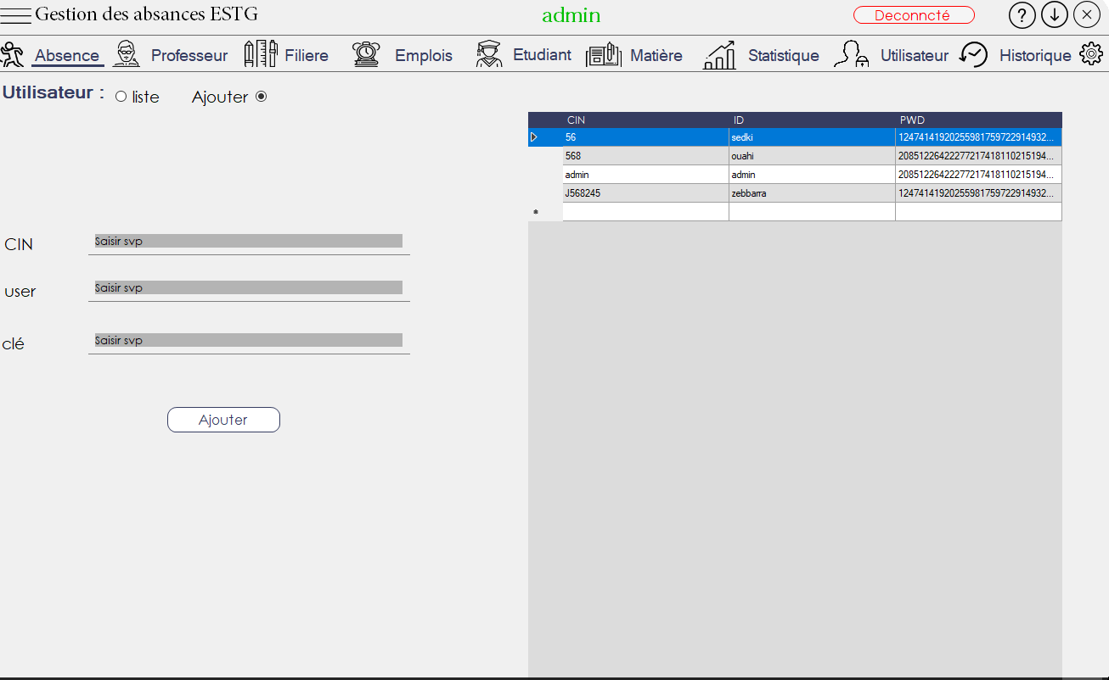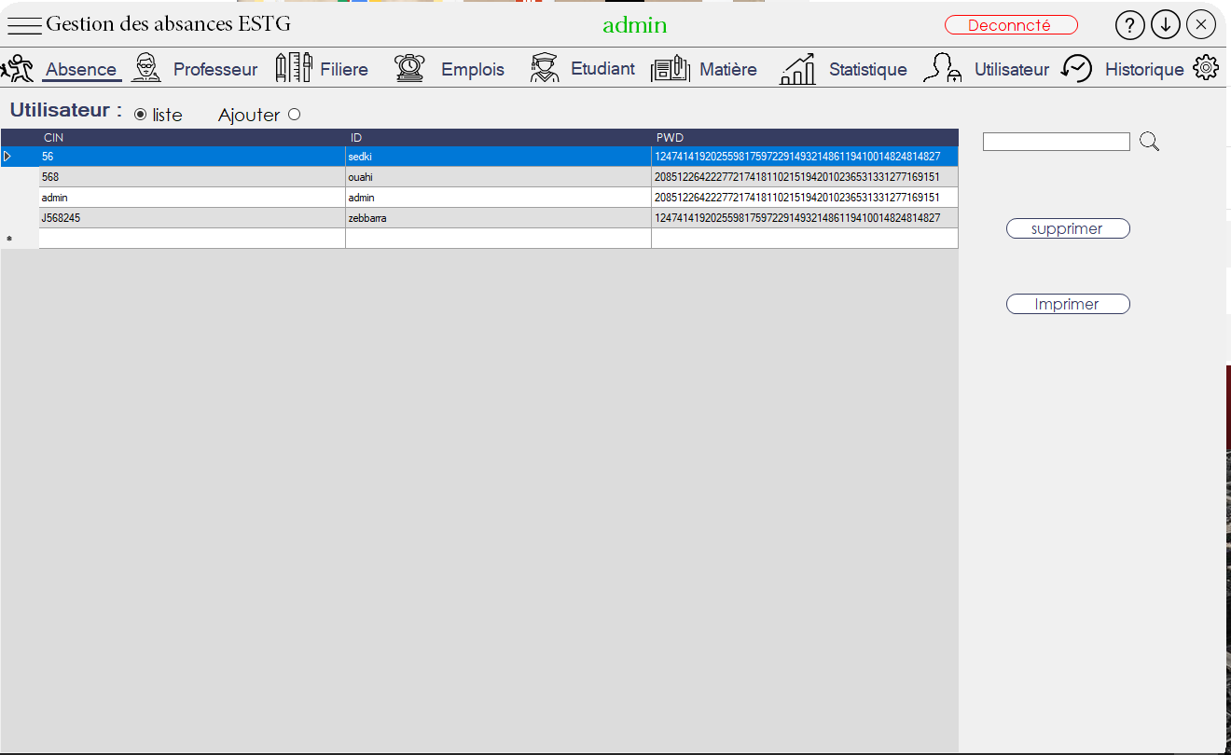

*On peut lister les utilisateurs qui peuvent accéder à notre application ainsi qu’on peut les supprimer .*

*On peut aussi ajouter des utilisateurs qui vont être identifier par leur CIN, Nom, et un mot de passe et quand ont les ajoute ils s’affichent dans la DataGridView.*

***Pour la sécurité*** *de l’application ,on a utilisé une fonction de* ***hachage*** *(sha256) à l’aide de la bibliothèque « system.security.cryptography » pour que le mot de passe des utilisateurs reste toujours protégés et personne ne peut le connaitre .*

# **Interface de Consultation d’historique :**

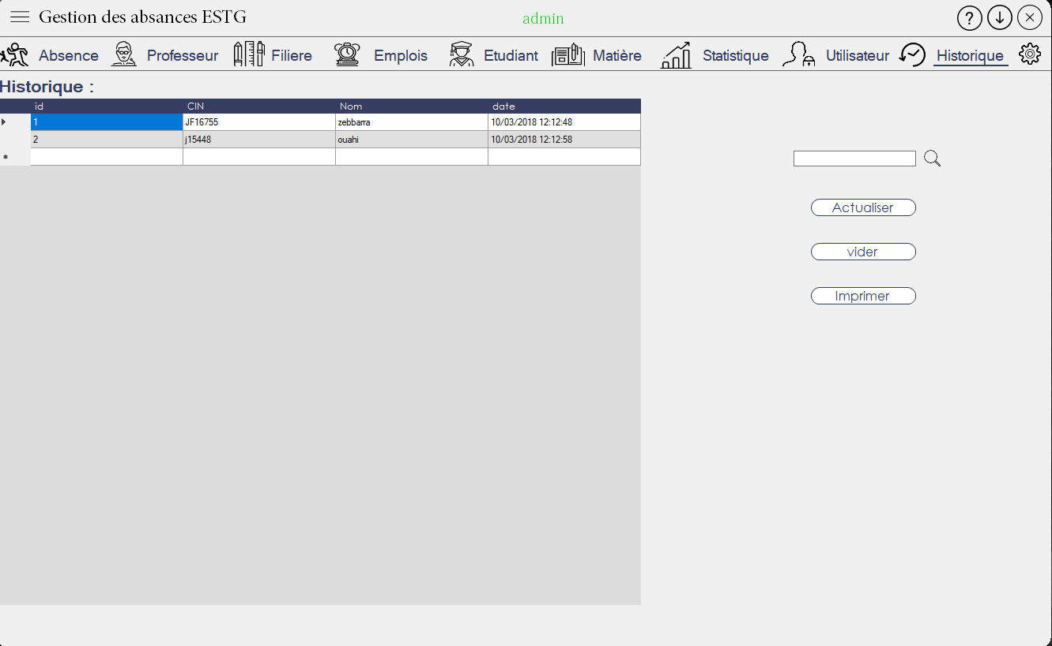

*On remarque que, à chaque fois l’administrateur fait une activité d’ajout, modification, où bien suppression, l’historique personnel est mis à jour. L’administrateur peut consulter l’historique des activités effectuées par date et heure.*

*Cette partie a une relation avec la partie réserver aux professeurs, car eux aussi ont le droit d’accéder à l’application et noter l’absence d’une manière plus simple qu’au paravent mais il a un droit d’accès un peu limiter par à port à l admin.*

# **Interface du paramètre:**



*Si on choisit paramètre voila ce qui va s’afficher :*

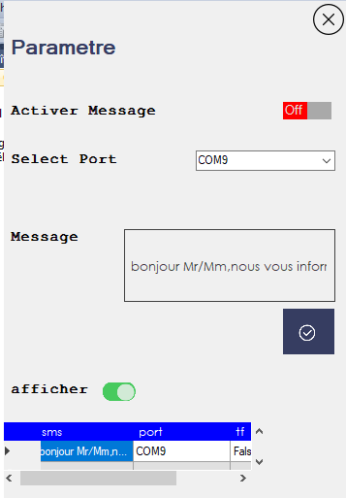

*On doit choisir le port pour pouvoir envoyer le message aux parents des étudiants , on a utilisé le langage « At command » , pour mieux expliquer, chaque étudiant qui s’est absenté plus que 12 heures , un message automatique à l’aide d’un modem s’envoie à ses parents. On a aussi utilisé « Serial Port » pour savoir le nom du port ou on a branché le modem.*

*Pour le message qui est enregisté Aà la place d’utiliser une base de donnée ,on a utilisé « Xml » , fichier qui cache et enregistre ainsi garde le message qu’on veut envoyer aux parents des étudiants. Pour réaliser notre but on a utilisé aussi « DataSet » et « DataGridView » ,on a utilisé cette dernière car on n’a pas pu importer automatiquement les informations enregistrées dans le fichier Xml au DataSet.*

Partie II:

*Cette partie a une relation avec la partie réserver aux professeurs, car eux aussi ont le droit d’accéder à l’application et noter l’absence d’une manière plus simple qu’au paravent mais il a un droit d’accès un peu limiter par à port à l admin*

**Interface d'authentification :**

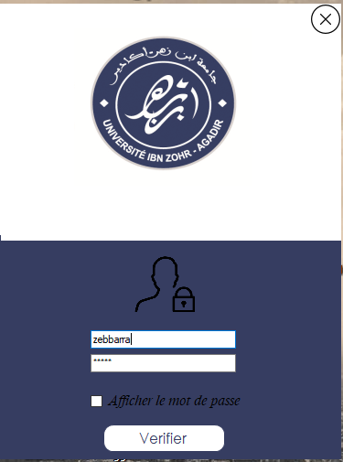

*Chaque professeur a un nom d’utilisateur et un mot de passe grâce à eux il peut facilement se connecter et signaler les étudiants absents.*

**Interface des étudiants :**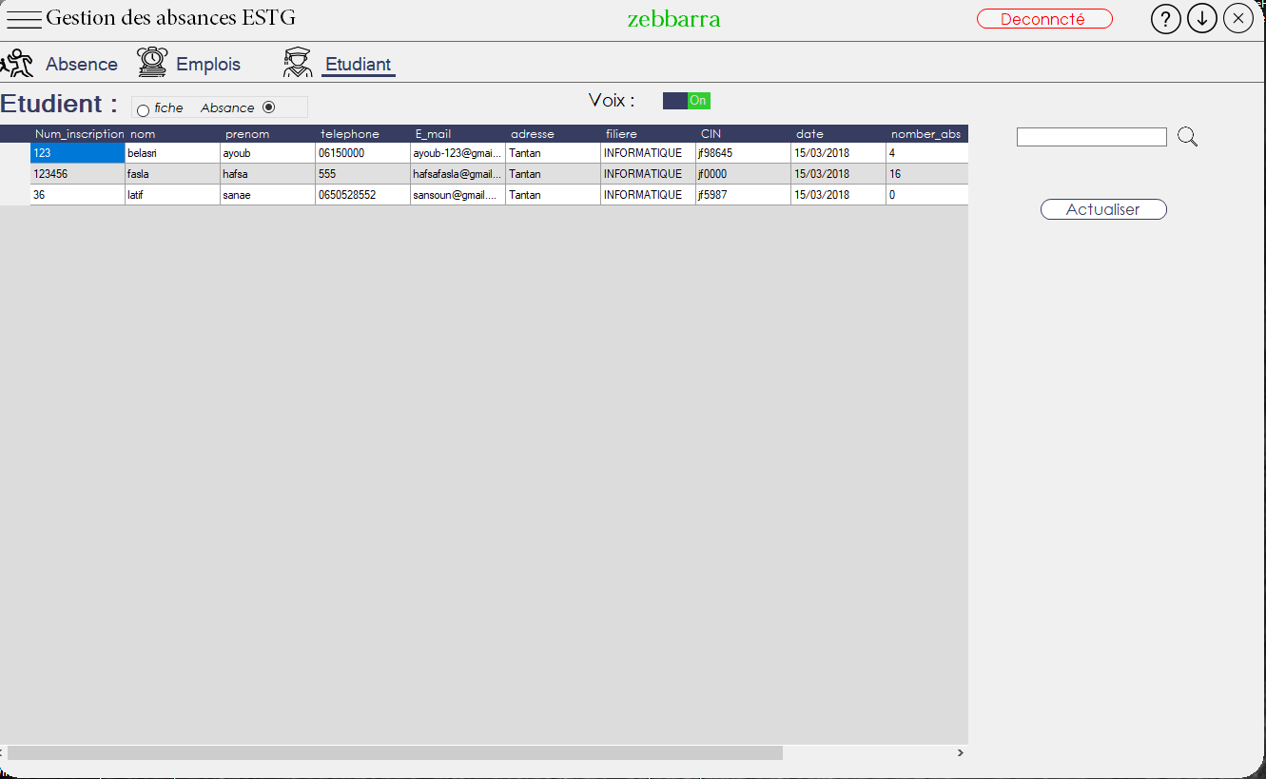

*Dans cette form réserver au Etudiant, les professeurs n’ont plus le droit d’ajouter, modifier, supprimer et imprimer la liste des étudiants, par contre, ils peuvent juste voir la fiche de chaque étudiant ainsi noter l’absence .*

**Interface des absences :**

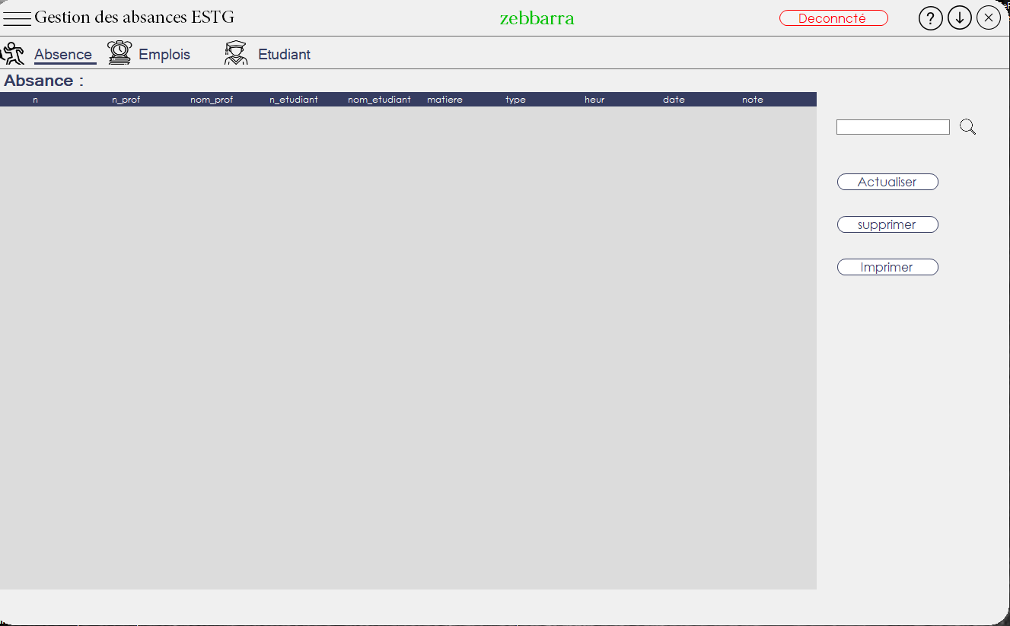

*Après avoir noter les absences, le professeur peut les modifier au cas ou il a commit une faute ,supprimer ses erreurs et imprimer la liste d’absence.*

**Interface des emplois des temps :**

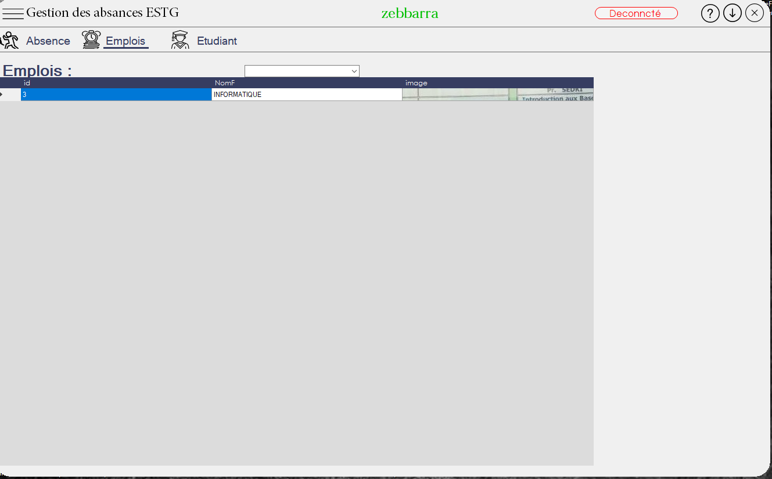

*Chaque professeur peut accéder aux emplois du temps de chaque filière. Cette form est faite juste pour éviter le problème qui s’oppose lors qu’un professeur veut ajouter des heures de rattrapage au étudiant, alors à la place de chercher le BDE et le contacter maintenant le professeur va pouvoir accéder automatiquement au emplois et voir le temps convenable pour lui et pour les étudiants aussi.*

***Conclusion :***

*Le PFE présente pour chaque étudiant un tunnel qui met en liaison ce qui a été appris pendant la formation des cours pratiques et théoriques ainsi la réalité concrète.*

*Pour notre équipe ,on a essayé de faire le maximum possible d’effort pour réaliser notre but et pour etre au niveau de votre compétence.*

*Enfin, nous tenons à dire aux futurs étudiants que le pratique et l’exécution de son propre projet est loin d’être facile à réaliser ,c’est pour cela il faut faire tous son effort.*